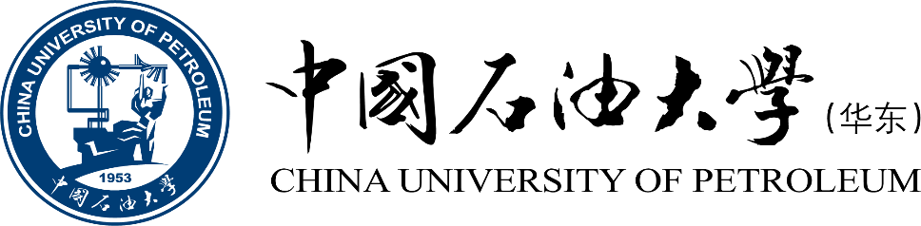

《工程概论》案例分析报告

|  |  |
| --- | --- |
| 姓 名 | 张正喆 |
| 学 号 | 1907040227 |
| 专业班级 | 智科1902 |
| 学 院 | 计算机科学与技术学院 |

|  |  |  |  |
| --- | --- | --- | --- |
| 评分项目 | 评价点 | 评分标准 | 得分 |
| 案例正文（60%） | 案例选题（20%） | 选题紧密联系主题，具有典型性，意义重大，材料以作者实地调研获得的一手资料为主；内容充实。 |  |
| 案例内容（30%） | 谋篇布局非常合理；起承转合分明；内容丰富，事件发展和冲突描述清晰。 |  |
| 文本质量（10%） | 文本规范，语言生动，条理清晰，可读性强，摘要精炼，结语富有启发性，能引发深刻思考。 |  |
| 案例分析报告（40%） | 理论应用、分析水平、对策可行性  （40%） | 使用的理论和工具准确、合理；有恰当的分析框架，逻辑性强；分析深刻且准确；建议具有针对性、可行性和创新性。 |  |
| 评阅教师 |  | |  |

2022年12月11日

# 1 案例选题

案例所属章节：第4章 职业伦理

案例名称：HUAWEI手机与北斗卫星间的通信功能

案例反映的问题：这是一个计算领域复杂工程问题。在紧急情况下，若手机没有网络、没有信号，我们向外界获取帮助是非常困难的。若我们可以借助手机实现与卫星之间的通信，便可以摆脱网络信号的限制，随时随地寻求帮助，一旦遇到危险情况，手机与卫星的通信或许会成为救命的关键因素，“一生用一次，一次续一生”。而近期，华为Mate50系列作为全球首款支持北斗卫星消息的大众智能手机，不仅实现了国内技术与资源的互通，也满足了普通民众紧急时刻使用卫星通信的需求。

案例来源： 2022年9月6日HUAWEI Mate 50 系列发布会、华为开发者大会HDC 2022主题演讲

# 2 案例内容

案例内容之前的作业中进行了详细介绍，在此便进行简要概述。

## 2.1 案例背景

智能手机的核心能力是通信，传统智能手机的通信能力则需要依赖于通信基站，只有在基站覆盖的地方，手机才会有信号，通信能力才能得以发挥。然而，在巍峨的高山之上，广阔的旷野之间，茫茫的大海之上，仍然有很多地方，没有基站，仍存在通信死角。

过去40年，人们也尝试进行卫星通信，但主要停留在专业领域和专业终端，普通消费者很难获得卫星通信的服务，华为最先带来了首款支持北斗卫星消息的大众智能手机，开启大众卫星通信新时代。

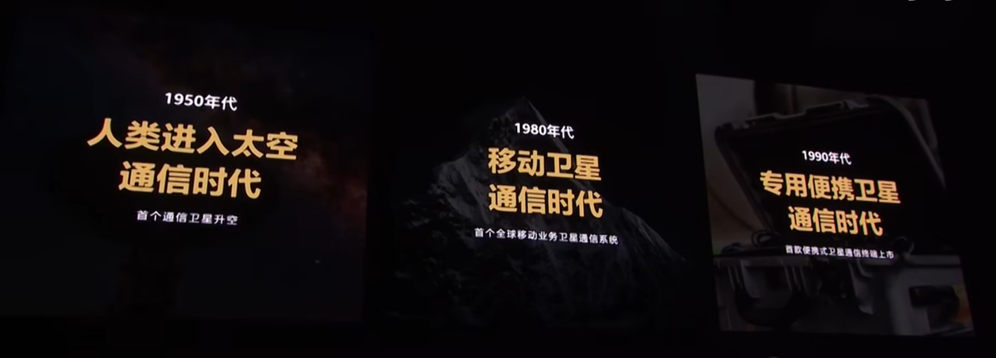

图1 卫星通信

## 2.2 案例介绍

北斗卫星是高轨道卫星，距地约36000km，除了最常用的定位服务外，北斗卫星系统的短报文功能也是独有的，但这个功能如何实现民用，为人们的工作生活提供便利成为一个难题。

* 在传输距离上的损耗大。
* 手机没有额外扩展天线，对天线的增益要求也极具挑战。
* 在产品设计之时，手机为保证省电、低功耗，也不会有很大的发射功率。

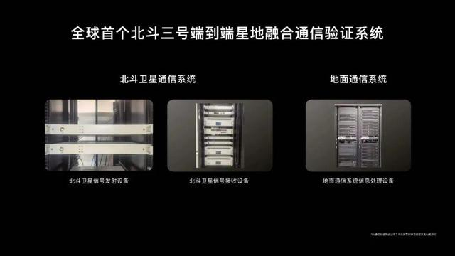

图2 华为卫星通信系统

华为，一直是通信行业的引领者、通信技术的创新者，持续引领通信创新，构建万物互联的智能世界。为了突破通信死角，通过新通信协议、高性能硬件、高增益算法、专用UX设计，实现了手机与高轨道卫星的通信，做到了无惧挑战，畅连九霄。

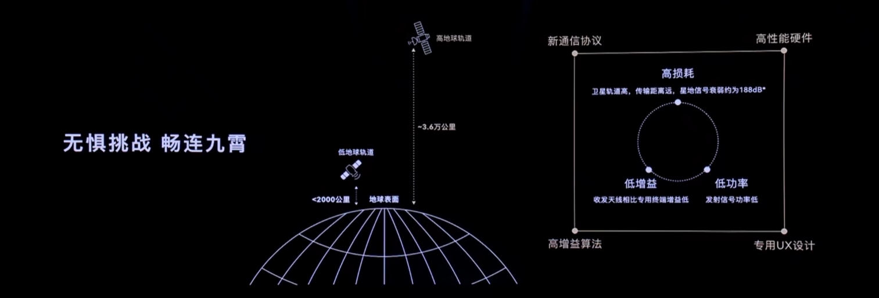

图3 华为卫星通信设计

华为Mate50系列，可以通过北斗卫星，来发送畅连消息。在没有网络覆盖或没有信号的时候，万一遇到紧急情况，我们可能需要发送信息获取帮助。华为Mate50系列便可以在无网络无信号的情况下，使用“畅连”APP实现与北斗卫星的交互通信。同样，若需要发送我们的位置信息，华为的卫星通信功能也可以一键生成轨迹，非常方便接收者获取情况，及时到达相应地点。

# 3 案例分析报告

2022年3月20日，中共中央办公厅、国务院办公厅印发《关于加强科技伦理治理的意见》，旨在防范科技伦理风险，对推动科技向善。下面将依据《意见》中的五个方面，深刻分析HUAWEI手机与北斗卫星间的通信功能可能产生的伦理问题。

## 3.1 人类福祉方面

科技活动应坚持以人民为中心的发展思想，有利于促进经济发展、社会进步、民生改善和生态环境保护，不断增强人民获得感、幸福感、安全感，促进人类社会和平发展和可持续发展。华为的北斗卫星功能，旨在帮助普通人在紧急时刻享受到卫星通信获得救助，对于改善人民生活，保障人民生命财产安全做出了积极贡献。

但如果如第三章分析的那样，一旦在卫星通信传输过程中信息遭到干扰、窃听或破坏，对于人民通信安全会产生严重影响。此外，如果华为目前用来实现北斗卫星通信的“畅连”APP遭受攻击或恶意占用通信资源，在关键时刻占用过多信道，可能会对真正在紧急情况的人造成不利影响。

同时，华为与北斗卫星通信功能若被不当运用可能会引发无序的商业竞争和商业冲突，对经济发展造成不利影响。我们知道实现这一功能会花费巨大的人力、物力和财力，但鉴于意义重大，因此许多不具备相关实力的友商会为了拥有这项功能，即便花血本也在所不惜。这一切虽然推动了卫星通信商业化的运作，给拥有该项技术的公司带来了巨额的经济利益，但很多友商也只考虑经济利益而无视其行为可能造成的严重后果，最终引发无序的商业竞争和商业冲突。

## 3.2 生命权利方面

科技活动应最大限度避免对人的生命安全、身体健康、精神和心理健康造成伤害或潜在威胁，尊重人格尊严和个人隐私，保障科技活动参与者的知情权和选择权。使用实验动物应符合“减少、替代、优化”等要求。华为的北斗卫星通信功能，在最大程度上保障了普通人在紧急时刻为外界获取帮助的生命权利。

目前华为的这项功能并未完全普及，对于先行体验的用户来说，他们便是第一批测试者。如何保证他们在试用期间的功能使用安全，保护其使用手机及卫星通信产生的地理位置、文本内容等个人隐私不被泄露，是一个重要的生命权利伦理问题。

## 3.3公平公正方面

科技活动应尊重宗教信仰、文化传统等方面的差异，公平、公正、包容地对待不同社会群体，防止歧视和偏见。

目前，华为仅在其最新的最高端手机中实现了北斗卫星通信的功能，对于中低端机型并不会适配相应的功能。也就是说，目前由于卫星通信技术有一定的成本，因此可能会导致只有“有钱人”才能享受到华为这项功能的场面。这样就可能会存在不平等的情况，对于那些无法使用卫星通信的人来说，他们可能会因此而面临更多的困难，即可能会产生“只有有钱人的公平”。

此外，目前只有华为实现了普通手机与北斗的卫星通信，是否可能会导致在一段时间内只有华为手机才能实现这一功能，只有华为手机或者说只有华为高端机型才能够利用北斗卫星通信，这些都有可能影响公平公正。

## 3.4 控制风险方面

科技活动应客观评估和审慎对待不确定性和技术应用的风险，力求规避、防范可能引发的风险，防止科技成果误用、滥用，避免危及社会安全、公共安全、生物安全和生态安全。

华为与北斗卫星通信仍存在一些不可控的风险。首先，卫星本身是在太空中运行的，它们可能会遭到太空气体、陨石或其他障碍物的撞击，造成卫星损坏或失去控制。此外，由于太空环境恶劣，卫星在太空中运行期间会受到高温、低温、辐射和真空等因素的影响，这些因素可能会导致卫星的电子设备损坏或失效。也就是说，北斗卫星所面临的各种风险，事实上华为作为一个商业公司，都是不能够控制的，这对于华为来说也是值得思考的伦理问题。

## 3.5 公开透明方面

科技活动应鼓励利益相关方和社会公众合理参与，建立涉及重大、敏感伦理问题的科技活动披露机制。公布科技活动相关信息时应提高透明度，做到客观真实。

华为与北斗卫星通信技术在一定程度上需要公开。例如，在卫星通信中使用的卫星频率和信号特征等技术要素需要向国际电信联盟（ITU）报备，以确保卫星通信的顺利进行。此外，卫星通信中所使用的技术标准也需要向相关国际组织报告和公开，以保证卫星通信的互操作性和可靠性。但这些，中间部分技术及资源或多或少涉及国家机密隐私，如何在按照国际要求公开信息的同时，隐藏损害国家利益的关键机密信息，也是一个关键的伦理问题。